Тақырыбы: Тұрлаулы мүшелер.
Сабақтың мақсаты : тұрлаулы мүшелер сөйлемнің негізін құрайтынын түсіндіру ,бастауыш пен баяндауышқа сұрақ қоя білуді үйрету .Сөйлем мүшелері туралыбілімдерін кеңейте түсу .Оқушыларды шығармашылыққа баулу .Сауатты оқуға жазуға машықтандыру.
Дамытушылығы: дамыта оқытуға негізделген шығармашылыққиялын ,сөздік қорын молайтып, сын тұрғысынан ойлау қабілеттерін, ой шапшаңдығын дамыту ,сөйлеу мәдениетін қалыптастыру .Жаңа технологиялармен жаттығулар орындату.
Тәрбиелігі : Топпен жұмыс жасай білуге тәрбиелей отырып, адамгершілік ізгі қасиеттерді бойына сіңіру ,патриоттық тәрбие беру .
Сабақтыңәдісі :Топтық жұмыс ,ой қозғау , сұрақ-жауап ,слайдпен сызбалар көрсету , талдау.
Пәнаралық байланыс : әдебиеттік оқу,математика ,дүниетану .
Көрнекіліктері :класстермен үш топқа жұмыстар, слайдтар ,суреттер ,қима қағаздар .
Сабақтың барысы :
1.Ұйымдастыру бөлімі.
2.Үй тапсырмасын тексеру.
3.Қызығушылықты ояту.
Кім жылдам ? ойыны.
4.Жаңа сабақ.
Мәтінді оқу . Cлайдтан көрсету .
1.Осы сөйлемдердегі кім ? не ? не істеді ? не қылды ? қайтті ? деген сұрақтарға жауап беретін сөздерді алып тастап оқыту .
2.Не істеді ? не қылды ?қайтті ? деген сұрақтарға жауап беретін сөздерді қалдырып оқыту .
3. Кім ? не ? не істеді ? қайтті ? деген сұраққа жауап беретін сөздер сөйлемнің негізін құрайтынын түсіндіру.
Ереже . Cлайдтан көрсетіледі .
5.Оқулықпен жұмыс.Дәптермен жұмы
2-жаттығу .
Мәтінді оқы .
Сөйлемдердің тұрлаулы мүшелерін тап.
6.Сергіту сәті.
Оқушылар бір-бірлеріне тілек айту.
7.Топпен жұмыс .
1-топ .
Өлең жолдарын толықтырып жаз .
Ағам жылқы бағады
Атам пішен ...
Жеңгем сиыр ...
Әжем киіз ...
2-топ
Сөйлемдерді толықтырып жаз .
Астана –
Емен –
Жетісу –
Ертіс –3-топ .
Бастауыш сөзіне дыбыстық талдау жаса .
4- топ .
Берілген сөздерден сөйлем құрап жаз .
1.Балалар ,жиналды ,алаңға .
2.Топқа ,екі ,ойнады ,бөлініп ,доп ,олар .
3.Тобы ,жеңді ,Жарастың .
4.Мұраттың жеңді ,соңынан ,тобы .
5.Аяқталды .ойын,тең
8.Суретпен жұмыс. «Көктем еңбегі»
9. Адасқан сөздер ойынынан мақал құрастырып жазу .
Оқу –білім бұлағы ,
Білім -өмір шырағы .
10.Ой толғаныс .Қорытынды .
Тұрлауды мүше нешеге бөлінеді.

Тұрлаулы мүшелер сызбасын көрсете отырып , сабаққа байланысты сұрақтар қою .
Венн диаграммасын жасау .

Тұрлаулы мүшелер.
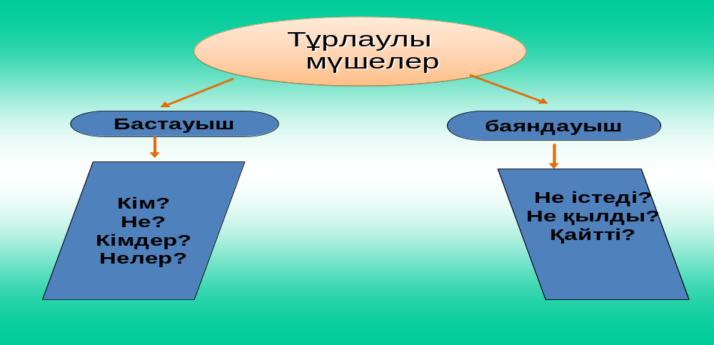
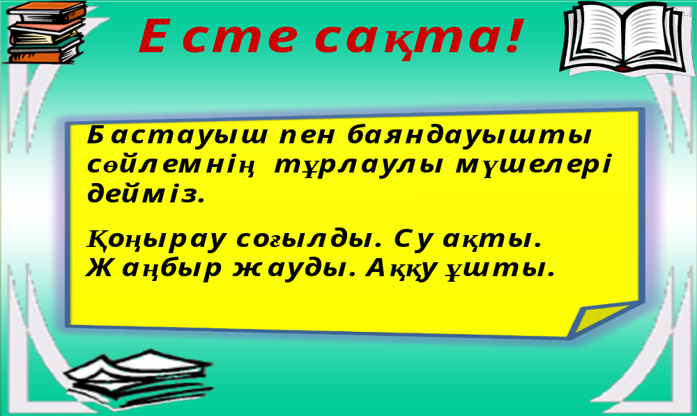

10.Оқушыларды бағалау .

11 .Үйге тапсырма .

